**九年级数学周末练习14 12、1**

**一、选择题**

1．如果ab=cd，则下列正确得是（　　）

|  |  |  |  |  |  |  |  |  |
| --- | --- | --- | --- | --- | --- | --- | --- | --- |
|  | A． | a：c=b：d | B． | a：d=c：b | C． | a：b=c：d | D． | d：c=b：a |

2．晚上，小华出去散步，在经过一盏路灯时，他发现自己的身影是（ ）

A.变长 B.变短 C.先变长后变短 D.先变短后变长

3．夜晚在亮有路灯的路上，若想没有影子，你应该站的位置是（ ）

A.路灯的左侧 B.路灯的右侧 C.路灯的下方 D.以上都可以

4．已知C是线段AB的黄金分割点（AC＞BC），则AC：AB=（　　）

|  |  |  |  |  |  |  |  |
| --- | --- | --- | --- | --- | --- | --- | --- |
|  | 菁优网-jyeoo﹣1）：2 | B． | 菁优网-jyeoo+1）：2 | C． | 菁优网-jyeoo）：2 | D． | 菁优网-jyeoo）：2 |

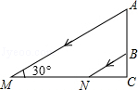3．如图，E是平行四边形ABCD的边BC延长线上的一点，连接AE交CD于F，则图中共有相似三角形（　　）

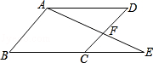

|  |  |  |  |  |  |  |  |  |
| --- | --- | --- | --- | --- | --- | --- | --- | --- |
|  | A． | 1对 | B． | 2对 | C． | 3对 | D． | 4对 |

4．如图是一束平行的光线从教室窗户射入教室的平面示意图，测得光线与地面所成的角∠AMC=30°，窗户的高在教室地面上的影长MN=2菁优网-jyeoo米，窗户的下檐到教室地面的距离BC=1米（点M、N、C在同一直线上），则窗户的高AB为（　　）

|  |  |  |  |  |  |  |  |  |
| --- | --- | --- | --- | --- | --- | --- | --- | --- |
|  | A． | 菁优网-jyeoo米 | B． | 3米 | C． | 2米 | D． | 1.5米 |

5．如图，已知△ADE∽△ACB，且∠ADE=∠C，则AD：AC=（　　）

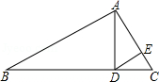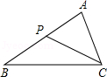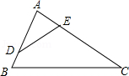

|  |  |  |  |  |  |  |  |  |
| --- | --- | --- | --- | --- | --- | --- | --- | --- |
|  | A． | AE：AC | B． | DE：BC | C． | AE：BC | D． | DE：AB |

6．如图，若P为△ABC的边AB上一点（AB＞AC），则下列条件不一定能保证△ACP∽△ABC的有（　　）

|  |  |  |  |  |  |  |  |  |
| --- | --- | --- | --- | --- | --- | --- | --- | --- |
|  | A． | ∠ACP=∠B | B． | ∠APC=∠ACB | C． | 菁优网-jyeoo=菁优网-jyeoo | D． | 菁优网-jyeoo=菁优网-jyeoo |

7．已知D，E为△ABC的边AB、AC上的两点，且AB=8，AC=6，AD=4，AE=3，则S△ADE：S△ABC=（　　）

|  |  |  |  |  |  |  |  |  |
| --- | --- | --- | --- | --- | --- | --- | --- | --- |
|  | A． | 1：2 | B． | 1：4 | C． | 1：3 | D． | 2：5 |

8．如图，已知：AD是Rt△ABC斜边BC上的高线，DE是Rt△ADC斜边AC上的高线，如果DC：AD=1：2，S△CDE=a，那么S△ABC等于（　　）

|  |  |  |  |  |  |  |  |  |
| --- | --- | --- | --- | --- | --- | --- | --- | --- |
|  | A． | 4a | B． | 9a | C． | 1 6a | D． | 25a |

**二、填空**

1．若菁优网-jyeoo=菁优网-jyeoo=菁优网-jyeoo，则菁优网-jyeoo=　　　　　　．

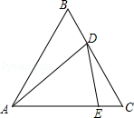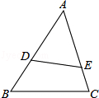　2．如图，线段CD两个端点的坐标分别为C（1，2）、D（2，0），以原点为位似中心，将线段CD放大得到线段AB，若点B的坐标为（5，0），则点A的坐标为　 　．

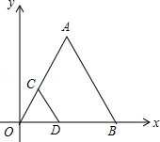

3．若△ADE∽△ACB，且菁优网-jyeoo=菁优网-jyeoo，若四边形BCED的面积是2，则△ADE的面积是　 　．

4．如图，在等边△ABC中，点D、E分别在BC、AC边上，且∠ADE=60°，AB=3，BD=1，则EC=　 　．

5.在△ABC中，D、E是AB上的点，且AD=DE=EB，DF∥EG∥BC，则△ABC被分成的三部分的面积比S△ADF：S四边形DEGF：S四边形EBCG等于　　　　　　．

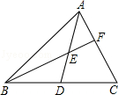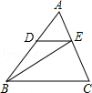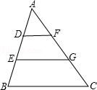

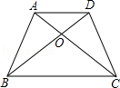

6．如图，在梯形ABCD中，AD∥BC，AD=1，BC=2，△AOD，△AOB，△BOC的面积分别为S1，S2，S3，则S1：S2=　　　　　　，S2：S3=　　　　　　．

7．如图，已知，D是BC的中点，E是AD的中点，则AF：FC=　　　　　　．

8．如图，△ABC中，DE∥BC，AD：DB=2：3，则S△ADE：S△ECB=　　　　　　．

9．如图，有一矩形纸片ABCD，AB=10，AD=6，将纸片折叠，使AD边落在AB边上，折痕为AE，再将△AED以DE为折痕向右折叠，AE与BC交于点F，则△CEF的面积为　　　　　　．

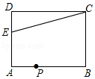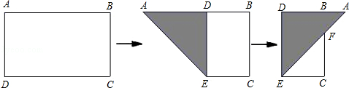

10.如图，在矩形ABCD中，点E为AD上一点，且AB=8，AE=3，BC=4，点P为AB上一动点，连接PC、PE，若△PAE与△PBC是相似三角形，则满足条件的点P的个数有　 　个．

三、解答

1．如图，在边长为1个单位长度的小正方形组成的网格中，按要求画出△A1B1C1和△A2B2C2；

（1）把△ABC绕点O顺时针旋转90°得到△A1B1C1；

（2）以图中的O为位似中心，在△A1B1C1的同侧将△A1B1C1作位似变换且放大到原来的两倍，得到△A2B2C2．

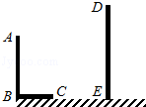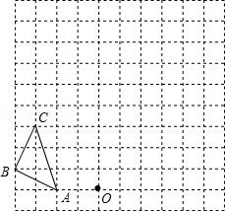

2．已知，如图，AB和DE是直立在地面上的两根立柱，AB=5m，某一时刻AB在阳光下的投影BC=3m．

（1）请你在图中画出此时DE在阳光下的投影；

（2）在测量AB的投影时，同时测量出DE在阳光下的投影长为6m，请你计算DE的长．

3.如图，△ABC是一块锐角三角形余料，边BC=120mm， 高AD=80mm， 要把它加工成矩形零件，使一边在BC上，其余两个顶点分别在边AB、AC上，

（1）若这个矩形是正方形，那么边长是多少？

A

B

C

Q

M

D

N

P

E

（2）若这个矩形的长是宽的2倍，则边长是多少？

4.如图，有一路灯杆*AB*(底部*B*不能直接到达)，在灯光下，小明在点*D*处测得自己的影长*DF*＝3*m*，沿*BD*方向到达点*F*处再测得自己得影长*FG*＝4*m*，如果小明得身高为1.6*m*，求路灯杆*AB*的高度．

*D*

*F*

*A*

*B*

*C*

*E*

*G*



5．如图，在平面直角坐标系中，已知OA=12厘米，点P从点O开始沿OA边向点A以1厘米/秒的速度移动．：点Q从点B开始沿BO边向点O以1厘米/秒的速度移动．如果P、Q同时出发，用t（秒）表示移动的时间（0≤t≤6），那么，当t为何值时，△POQ与△AOB相似？

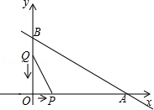

6.如图：已知△ABC中,AB=5,BC=3,AC=4,PQ∥AB,P点在AC上(与A. C不重合)，Q在BC上。

(1)当△PQC的面积与四边形PABQ的面积相等时，求CP的长；

(2)当△PQC的周长与四边形PABQ的周长相等时，求CP的长；

(3)试问：在AB上是否存在一点M，使得△PQM为等腰直角三角形?若不存在，请简要说明理由；若存在，请求出PQ的长。

